Тема 3: Організація фінансового контролю органами Контрольно-ревізійної служби України

1. Структура та функції Контрольно-ревізійної служби України.
2. Обов'язки, права та відповідальність ревізорів.
3. Планування контрольно-ревізійної роботи.
4. Інспектування: сутність, етапи.
5. Організація і методика проведення державного фінансового аудиту органами ДКРС України.
- Порядок проведення перевірок ДКРС України по зверненню правоохоронних органів.

- Структура та функції Контрольно-ревізійної служби України.

Структура державної контрольно-ревізійної служби (надалі ДКРС) в Україні регламентується Законом України № 2939 ХІІ від 26.01.1993 р. «Про державну контрольно-ревізійну службу в Україні», її можна зобразити за допомогою схеми (рис. 3.1.)
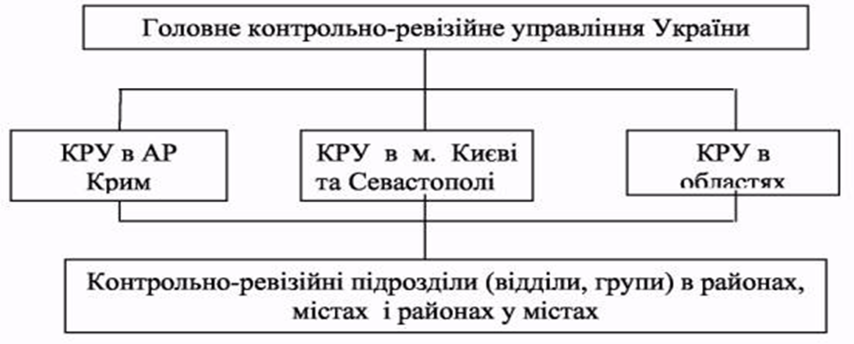
Рис. 3.1. Структура державної контрольно-ревізійної служби України

Особлива роль при здійсненні державного фінансового контролю відводиться Головному Контрольно-ревізійному управлінню, що має
територіальні та місцеві органи. ГоловКРУ України у своїй діяльності керується Конституцією та законами України, указами Президента України, Кабінету Міністрів України, спеціальним директивним наказом Міністра фінансів України та вище згаданим Положенням.
Відповідно до чинного законодавства Державна контрольно-ревізійна служба виконує такі функції:
- контроль за цільовим та ефективним використанням коштів державного і місцевих бюджетів, позабюджетних фондів та державних валютних кредитів;
- цільовим використанням і своєчасним поверненням кредитів, отриманих суб'єктами господарської діяльності під гарантію Кабінету Міністрів України, та відшкодуванням суб'єктами господарської діяльності коштів державного бюджету, витрачених на виконання гарантійних зобов'язань;
- контроль за виконанням громадських замовлень та державного оборонного замовлення, авансованих за рахунок коштів державного бюджету України;
- контроль за цільовим та ефективним використанням коштів, які спрямовуються на виконання делегованих державних повноважень бюджетами самоврядування;
- контроль за порядком ведення бухгалтерського обліку та достовірністю звітності про виконання державного бюджету України та бюджетів самоврядування, а також кошторисів доходів та видатків бюджетних установ;
- розробка пропозицій за результатами ревізій і контроль за їх виконанням. Слід зазначити, що робота органів Державної контрольно-ревізійної служби нині, в основному, зосереджується на контролі за цільовим і ефективним використанням бюджетних коштів та їх збереженням, максимальним відшкодуванням збитків винними особами, мобілізацією до бюджету платежів та інших надходжень, що були приховані в обліку та звітності, а також на перевірках разом із правоохоронними органами діяльності підприємств і різних господарських організацій недержавної форми власності.

- Обов'язки, права та відповідальність ревізорів.

Якість та ефективність контрольно-ревізійної роботи залежить значною мірою від правильного підбору і кваліфікації ревізорів, які у своїй роботі повинні керуватись Законом України «Про контрольно-ревізійну службу в Україні».
Ревізор – це посадова особа, що уповноважена відповідним органом управління (органом державної контрольно-ревізійної служби) виконувати контрольні функції щодо проведення ревізії (перевірки) фінансово-господарської діяльності підприємства незалежно від форми власності.
Основною службового функцією ревізора є проведення ревізій і перевірок. Ревізор повинен суворо керуватись чинним законодавством, а також відповідними інструкціями та нормативними актами. Крім того, ревізори згідно Закону мають певні обов'язки (рис. 3.2).

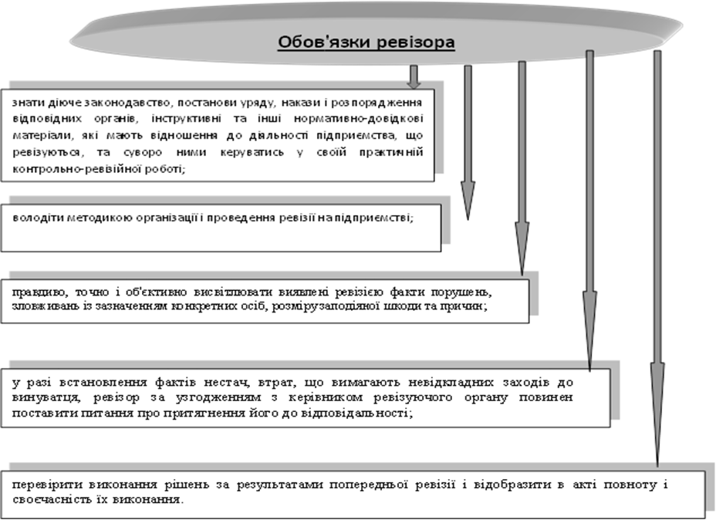

Рис. 3.2. Обов'язки ревізора.

За результатами ревізії ревізором складаються висновки і пропозиції, які спрямовані на виправлення існуючого становища.
В процесі проведення ревізії ревізор має право:
1) ревізувати і перевіряти на підприємствах і в установах грошові та бухгалтерські документи, кошториси та інші документи, що підтверджують надходження та витрачання коштів, матеріальних цінностей, проводити перевірки фактичної наявності цінностей та грошових сум, цінних паперів, матеріалів, готової продукції і т.д.;
2) безперешкодного доступу на склали, у сховища, виробничі та інші приміщення для їх обстеження і з'ясування питань, пов'язаних з ревізією. Припиняти на поточних та інших рахунках в банку розрахункові операції у випадках, коли керівництво об'єкта перевірки перешкоджає працівнику контрольно-ревізійної служби виконувати свої обов'язки;
3) залучати кваліфікованих спеціалістів для проведення експертизи, контрольних запусків сировини у виробництво, обміру;
4) вимагати від керівника об'єкта, що ревізується, проведення інвентаризації основних фондів, товарно-матеріальних цінностей, грошових коштів, розрахунків; у необхідних випадках опечатувати касу, касові приміщення, склади, архіви, а у разі виявлення зловживань - вилучати необхідні документи на строк до закінчення ревізії (залишати у справах акт вилучення таких документів);
5) одержувати від НБУ, його установ, комерційних банків та інших кредитних установ необхідні відомості, копії документів, довідок про банківські операції і залишки коштів на рахунках, а від підприємств і організацій, в т.ч. недержавних форм власності - довідки і копії документів про операції та розрахунки з підприємствами, що ревізуються;
6) одержувати від службових та матеріально відповідальних осіб, яких перевіряють, письмові пояснення з питань, які виникають в ході ревізії;
7) стягувати в дохід держави кошти, одержані підприємством за незаконними угодами без передбачених законом підстав та з порушеннями чинного законодавства;
8) накладати у випадках, передбачених законодавством, на керівників та інших службових осіб підприємства адміністративні штрафи;
9) застосовувати до підприємства фінансові санкції, передбачені пунктом 7 статті 11 Закону України «Про державну податкову службу в Україні”.

Володіючи такими широкими правами, ревізори не мають адміністративних прав, права давати під час ревізії обов’язкові розпорядження працівникам підприємств, що ревізуються. Але можуть у процесі ревізії звертати увагу керівників підприємств, що перевіряються, на необхідність усунення виявлених порушень нормативно-законодавчих актів та відшкодування заподіяних збитків.
У своїй роботі ревізор зобов'язаний суворо додержуватись Конституції України, законів України, прав та інтересів громадян, підприємств, установ. За невиконання або неналежне виконання своїх обов'язків він притягується до дисциплінарної та кримінальної відповідальності відповідно до чинного законодавства. Працівники Державної контрольно-ревізійної служби України повинні забезпечити дотримання комерційної та службової таємниці.
Скарги на дії службових осіб в районах, містах та службових осіб контрольно-ревізійних управлінь розглядаються і рішення за ними приймаються начальниками цих управлінь, скарги на дії службових осіб Головного контрольно-ревізійного управління та начальників контрольно-ревізійних управлінь областей розглядаються начальником Головного контрольно-ревізійного управління.
Скарги розглядаються і рішення за ними приймаються не пізніше як в місячний термін з моменту їх надходження. В разі незгоди скарги розглядаються через суд.

3. Планування контрольно-ревізійної роботи

Правильний підбір об'єктів і своєчасність проведення на них ревізій значною мірою впливають на ефективність роботи контролюючих органів. Для досягнення мети ревізій у контрольно-ревізійному відділі здійснюється планування роботи на півріччя, а з питань ревізії бюджетів місцевих Рад народних депутатів протягом року щоквартально.
Нормативне планування базується на ст.2 та ст.11 Закону України «Про державну контрольно-ревізійну службу в Україні», відповідно до яких органи державної ревізійної служби проводять ревізії та перевірки за своєю ініціативою не частіше одного разу в 2 роки. Як правило, між черговими ревізіями чи перевірками має пройти не менше ніж 3 місяці.
Теми і об'єкти для ревізій (перевірок) включаються в плани контрольно-ревізійної роботи відповідно до річного плану основних питань економічної і контрольної роботи Головного контрольно-ревізійного управління України, на підставі рішень і вказівок обласного контрольно-ревізійного управління, вивчення звітних та інших даних про хід виконання державних та місцевих бюджетів, даних про стан справ щодо забезпечення збереження коштів і матеріальних цінностей, узагальнення матеріалів раніше проведених ревізій, на підставі скарг, заяв, звернень про фінансові порушення та зловживання, що надійшли від громадян, правоохоронних органів і органів місцевої влади.
Складаючи плани роботи, необхідно керуватися такою періодичністю проведення ревізій:
1) роботи сільських, селищних і міських Рад народних депутатів по виконанню бюджетів, кошторисів установ, що утримуються на їх бюджетах, комплексно проводяться не рідше 1 разу в рік.
2) виконання кошторисів бюджетних установ, що обслуговуються централізованими бухгалтеріями, а також ведуть самостійний облік – не рідше 1 разу в два роки. Ці ревізії проводяться працівниками місцевих фінансових органів, контрольно-ревізійних відділів у районах, містах спільно Із працівниками відповідних відділів місцевих органів державної влади.
До планів роботи обов'язково долучаються:
1. Централізовані завдання та інші доручення доведені КРУ вищого рангу. При цьому планувати термін проведення ревізій чи перевірки за централізованим завданням треба таким чином, щоб мати не менше як 15 календарних днів для узагальнення і реалізації матеріалів ревізії і перевірок.
2. Доручення і завдання правоохоронних органів і податкових адміністрацій, які підписані, переважно, першими особами органів Прокуратури, МВС, СБУ, ДПА, їх структурних підрозділів та погоджені з контрольно-ревізійним управлінням.
Перевага у черговості виконання ревізій надається за зверненнями саме цим органам.
З метою недопущення скарг керівників підприємств про порушення принципів черговості і періодичності проведення ревізій і перевірок на одному підприємстві у контрольно-ревізійному відділі ведеться облік і аналіз кількості проведених ревізій і перевірок пооб'єктно. Не планується проведення дріб'язкових, короткотривалих перевірок, а лише повних ревізій і перевірок фінансово-господарської діяльності.
У планах контрольно-ревізійної роботи необхідно також передбачити періодичні перевірки виконання рішень, пропозицій, вимог, прийнятих за результатами проведених ревізій. У плані контрольно-ревізійної роботи міститься наступна інформація (рис. 3.3)
Крім перерахованих реквізитів, в плані передбачені ще такі розділи:
- ревізії і перевірки щодо виконання кошторисів бюджетної установи;
- ревізії і перевірки підприємств і організацій;
- перевірка виконання наказів і рішень, що прийняті за результатами раніше проведених ревізій і перевірок;
- організаційна робота.

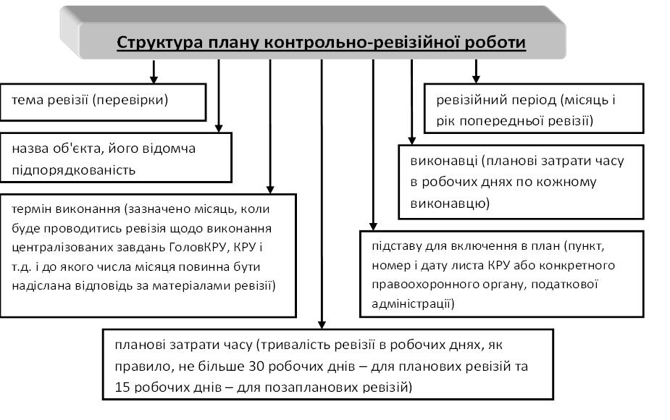

Рис. 3.3. Структура плану контрольно-ревізійної роботи.

Зміни у план роботи контрольно-ревізійного відділу вносяться посадовими особами обласного контрольно-ревізійного управління на підставі обґрунтованого подання начальника контрольно-ревізійного відділу за місяць до закінчення поточного півріччя. У змінах вказується номер пункту плану, назва об'єкта, тема і тривалість ревізій, терміни проведення чи об'єкти яких підлягають зміні, та на що буде використано вивільнені людино-дні.

4. Інспектування: сутність, етапи.

В українському законодавстві слово «ревізія» замінено на «інспектування та державний фінансовий аудит».
Інспектування – це документальна і фактична перевірка певного комплексу або окремих питань фінансово-господарської діяльності об'єкта контролю і проводиться у формі ревізії, яка повинна забезпечувати виявлення фактів порушення законодавства, встановлення винних у їх допущенні посадових і матеріально відповідальних осіб.
Згідно з методикою проведення інспектування (ревізії) економічної та соціальної діяльності ревізійний процес складається з 5 етапів:
- організація і підготовка до проведення комплексної ревізії;
- проведення ревізії;
- оформлення результатів ревізії;
- прийняття рішення за результатами проведеної ревізії;
- організація контролю за виконанням рішень за матеріалами ревізії.
На першому етапі: відповідно до строків, передбачених планом проведення ревізії керівник контрольно-ревізійного органу за 3-5 днів до початку ревізії зобов'язаний видати наказ про її проведення.
Начальник контрольно-ревізійного відділу на цьому етапі повинен правильно визначити тему ревізії, ревізійний період, тривалість ревізії, створити ревізійну групу, призначити її керівника, розглянути і затвердити програму ревізії, запропонувати ревізорам ознайомитись з відповідними нормативними документами, розглянути необхідність залучення галузевих спеціалістів, а також забезпечити ревізора необхідними бланками актів, довідок і т.д.
Програма складається у двох екземплярах та затверджується керівником та його заступником. Один екземпляр програми ревізії видається керівнику об'єкта контролю чи його заступнику під розписку на екземплярі органа служби для ознайомлення. Якщо керівник підприємства або його заступник відмовляються від підписання, але не заперечують проти проведення ревізії, про це робиться відповідний запис у вступній частині акта ревізії.
Орган служби, який проводить планову виїзну ревізію, повідомляє об'єкт контролю про дати її початку та закінчення не пізніше ніж за 10 днів до її початку.
Якщо до часу призначення ревізії в контрольно-ревізійному відділі є матеріали про факти порушень на об'єкті перевірки (недостачі, крадіжки і т.д.), то вони також передаються керівнику групи. Склад ревізійної групи встановлюється залежно від тривалості періоду ревізії та самої програми. Підготовка ревізії починається із ознайомлення з діяльністю об'єкта, що підлягає ревізії. На цьому етапі ознайомлюються із діяльністю об'єкта перевірки, вивчають відповідні нормативно-інструктивні матеріали, складають робочі плани.
Тривалість підготовки до ревізії – не більше 2 днів. Перший день присвячується ознайомленню з особливостями виробничої і фінансово-господарської діяльності підприємства. Другий день необхідний для вивчення нормативних документів та проведення інструктажу.
Другим етапом проведення ревізії є організаційна робота на об'єкті. Починається ревізія з моменту прибуття ревізійної групи на підприємство і пред'явлення керівником групи своїх повноважень на проведення ревізії. Службові особи контрольно-ревізійної служби зобов'язані пред'явити керівнику підприємства, що ревізується, розпорядження (наказ) на проведення ревізії, програму ревізії, службове посвідчення і поставити свої підписи в журналі реєстрації перевірок підприємства.
Посвідчення на перевірку повинно містити: посаду, прізвище, ім'я, по батькові, об'єкт чи мету перевірки, термін її проведення. Посвідченню про реєстрацію в спеціальному журналі Держцінінспекції надається відповідний порядковий номер.
Журнал реєстрації затверджено законодавством та передбачає наступне:
- ведення журналу здійснюється суб'єктами підприємницької діяльності на добровільних засадах;
- журнал ведеться суб'єктами підприємницької діяльності всіх форм власності з метою недопущення несанкціонованих перевірок;
- у випадку наявності у суб'єктів підприємницької діяльності територіально відокремлених філій, представництв та інших підрозділів в кожному з них ведеться окремий журнал;
- журнал не підлягає вилученню, крім випадків, передбачених законодавством;
- журнал прошивається суб'єктом підприємницької діяльності і завіряється печаткою та підписом директора або власника (для юридичних осіб), або лише підписом (для фізичних осіб) суб'єкта підприємницької діяльності;
- представник контролюючого органу перед початком повинен обов'язково зробити запис у журналі, заповнюючи всі передбачені графи, і поставити свій підпис.

Відмова особи, що здійснює перевірку, від підпису в Журналі є підставою для недопущення його керівником підприємства до проведення перевірки.
Керівник ревізійної групи на місці здійснює організаційну роботу, яка полягає в уточненні і конкретизації завдань, передбачених програмою ревізії. На цьому етапі начальник контрольно-ревізійного відділу в разі необхідності повинен подати ревізорам додаткову методичну допомогу з питань ревізії, а також контролювати виконавську і трудову дисципліну підлеглих.
Після пред'явлення повноважень керівник ревізійної бригади відразу організовує проведення інвентаризації касової готівки, бланків суворого обліку та інших грошових документів.
Якщо з будь-якої причини касира немає на місці, то ревізор зобов'язаний опломбувати касу до появи касира та з'ясувати причини його відсутності. Результати інвентаризації касової готівки оформляються проміжним актом.
Після цього вирішуються організаційні питання з керівником підприємства, що ревізується: виділення приміщення для роботи бригади ревізорів, його обладнання (наявність столів, незгораючого сейфу, справність замків і можливість опломбування приміщення), побутові питання. Потім здійснюється знайомство з підприємством, технологічним процесом виробництва, встановлюються ділові зв'язки з колективом підприємства, тобто ревізор інформує апарат управління про мету контрольно-ревізійної роботи.
Обстеження підприємства, що ревізується, і його підрозділів проводиться разом з керівником, спеціалістами та головним бухгалтером. При цьому ревізор перевіряє, чи усунені керівництвом недоліки в роботі, відмічені попередньою ревізією. Тут же ревізор знайомиться з веденням обліку і звітності, фіксує існуючі у посадових та матеріально відповідальних осіб документи, складає їх опис. Це робиться з метою попередження можливої заміни і підробки документів. Матеріали обстеження використовуються для складання робочого плану або сітьового графіка ревізії.
Наступним кроком ревізора є вивчення установчих документів підприємства. Потім відділ кадрів готує ревізорам список керівників та спеціалістів кожного структурного підрозділу і матеріально відповідальних осіб.
Після ознайомлення з підприємством ревізори уточнюють план ревізії, складають план проведення інвентаризації активів і доручають бухгалтерії підготувати необхідні облікові дані для порівняння з результатами інвентаризації.
На підставі плану інвентаризації керівник підприємства видає наказ на її проведення. Конкретні види запасів, що підлягають інвентаризації за місцями їх зберігання, визначаються ревізором, який виходить із конкретних завдань ревізії.
Якщо під час підготовки до ревізії або на її початку буде встановлено, що на підприємстві відсутній належний бухгалтерський облік, що робить неможливим якісне проведення ревізії, то ревізори подають керівництву контроль-ревізійного підрозділу доповідну записку, на підставі якої контрольно-ревізійна служба пред'являє письмові вимоги керівництву об'єкта контролю щодо приведення обліку у відповідність до чинного законодавства, із зазначенням конкретних строків виконання цієї роботи (не більше двох місяців).У таких випадках ревізію слід почати після поновлення обліку.
Третій етап «Оформлення результатів ревізії». Результати ревізії оформлюються актом, який складається на паперовому носії, на державній мові та повинен мати наскрізну нумерацію сторінок.
Розрізняють два види актів: проміжні та загальні.
За проміжними актами оформляються результати інвентаризації коштів, товарно-матеріальних цінностей, розрахунків із дебіторами й кредиторами, результати контрольного запуску сировини у виробництво, їх складають і тоді, коли виявлене порушення чи зловживання може бути приховане, або коли на підставі виявлених фактів треба вжити термінових заходів, щоб усунути порушення чи притягти до відповідальності винних у здійсненні зловживань осіб.
Проміжні акти підписуються ревізорами, які проводять ревізію, та посадовими особами, які безпосередньо відповідають за ту ділянку, де здійснюється перевірка. Проміжні акти складаються також і за результатами ревізії кас. Такі акти підписуються ревізором, головним (старшим) бухгалтером і матеріально відповідальними особами (касиром).
Загальний акт має бути складений після закінчення строку проведення ревізії, підписаний керівником ревізійної групи, керівником та головним бухгалтером підприємства, установи, організації, де була проведена ревізія. У загальному акті відображаються наслідки перевірок усіх передбачених програмою ревізії питань, у тому числі й за фактами, що наведені у проміжних актах.
На першому титульному аркуші акта ревізії, оформленому на бланку органа служби зазначається:
- назва документа (акт);
- дата та номер;
- місце складання (назва міста, села, селища) та номер екземпляра.
Умовно акт ревізії складається з двох частин (рис. 3.4).

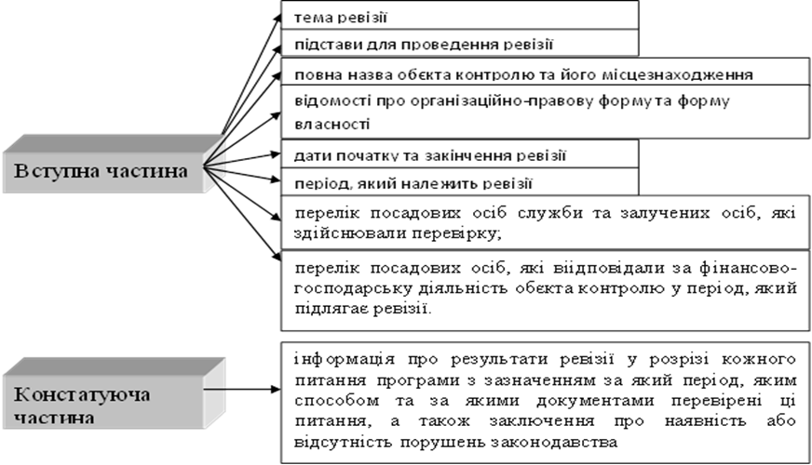
Рис. 3.4. Структура акта ревізії.

Констатуючу частину акта ревізії можна поділити на наступні розділи:
1) Виробнича-фінансова діяльність (виконання кошторисів).
У цій частині наводиться перелік основних показників виробничої програми протягом одного-двох років і їх виконання, аналізуються фінансові результати або виконання кошторисів, розрахунки з бюджетом, дебіторами, кредиторами, підзвітними особами, відображається правильність виплати готівкою з каси і обґрунтованість безготівкових розрахунків, дотримання норм використання сировини, матеріальних цінностей, їх збереження тощо.
У цій частині акта у логічній послідовності відповідно до програми ревізії і з дотриманням суворої об'єктивності чітко, стисло й лаконічно описуються усі перевірені за наявними на підприємстві, в установі чи організації документами факти порушень або зловживань. При цьому не можна записувати до акта (довідки) різних висновків, пропозицій та не підтверджених документами даних про фінансово-господарську діяльність об'єкта, що ревізується. Забороняється також вносити до акта (довідки) дані слідчих матеріалів та посилатися на свідчення посадових осіб, які вони дали слідчим органам.
Не можна в актах (довідках) давати кваліфікаційної оцінки щодо дій окремих посадових осіб, при складанні цих документів необхідно також уникати таких висловлювань, як «привласнив», «розікрав кошти, товарно-матеріальні цінності», «сфабрикував», «злочинець», «шахрай», «недбалість», «зловживання», «злочин» тощо. Ці висловлювання є прерогативою слідчих і судових органів.
У цій частині загального акта можуть бути виділені окремі розділи залежно від галузевої специфіки діяльності об'єкта, що ревізується. Такими розділами можуть бути: ревізія каси і касових операцій, ревізія операцій за рахунками у банках та інших коштів, ревізія кредитних операцій, ревізія основних засобів, ревізія розрахунків з оплати праці й соціального страхування, ревізія збереження і руху матеріальних цінностей, ревізія операцій з формування й використання прибутку, ревізія достовірності обліку і звітності.
2) Бухгалтерський облік і звітність.
У цій частині аналізується стан бухгалтерського обліку й достовірність наданих звітів.
У тому разі, якщо під час проведення ревізії стає зрозуміло, що матеріали ревізії передаватимуться до слідчих органів, то незалежно від того, проводитиметься чи не проводитиметься слідство за наслідками ревізії, при складанні загального акта у ньому необхідно зазначити кожний факт, кожний епізод зафіксованих порушень чи зловживань.
До загального акта додаються проміжні акти, описи та відомості. Пояснення додаються лише до першого примірника загального акта, що залишається в особи, яка проводить ревізію.
Акт ревізії складається в трьох екземплярах:
- перший – для органа служби;
- другий – для об'єкта контролю;
- третій – для передання правозахисним органам в окремих, визначених законом, випадкам.
Загальний акт підписується особами, які брали участь у проведенні ревізії, а також керівником та головним бухгалтером об'єкта, що ревізується. Два примірники акта ревізії надаються керівнику перевіреного підприємства з його підписом на першому примірнику акта в строк не пізніше 5 робочих днів після завершення ревізії.
Об'єкт контролю у строк не пізніше 3 робочих днів після отримання акта ревізії має повернути підписані екземпляри органу служби. Якщо ж виникають які-небудь неузгодження, керівник і головний бухгалтер підписують акт із відповідним застереженням, даючи його ревізорові, або ж надсилають керівникові організації, яка проводить ревізію та у строк не пізніше 5 робочих днів після повернення органу акта, подає йому у письмовому вигляді вмотивовані заперечення і пояснення з приводу усіх зазначених у акті хиб і порушень.
Якщо керівником, головним бухгалтером підприємства, установи чи організації за актом ревізії або перевірки було подано письмові заперечення, то контролер-ревізор (керівник ревізійної бригади) має зробити за ними письмові висновки у строк не пізніше 15 робочих днів після отримання заперечень.
Четвертий етап «Прийняття рішення за результатами проведеної ревізії».
Після підписання акта ревізії відповідно до п.7 ст.10 Закону України «Про державну контрольно-ревізійну службу в Україні» ревізор у 15-денний термін готує проект обов'язкових вимог щодо усунення виявлених порушень законодавства з питань збереження і використання державної власності та фінансів. Матеріали кожної ревізії (перевірки) протягом 15 днів після її завершення розглядаються й приймаються від ревізорів керівниками контрольно-ревізійних управлінь або їх заступниками, начальниками відділів цих управлінь, начальниками відділів у районах та містах або їхніми заступниками.
З метою підготовки наказу або іншого рішення за наслідками ревізії, спрощення підготовки звітів про контрольно-ревізійну роботу та для здійснення контролю за виправленням порушень на момент закінчення ревізії (перевірки) треба скласти узагальнюючу цифрову довідку (розшифрування збитків і донарахувань).
У деяких випадках матеріали ревізій (перевірок) виносяться на обговорення в колективах перевірених підприємств, організацій, установ та оприлюднюються у засобах масової інформації.
У разі виявлення ревізією прихованих і занижених платежів до бюджету готується рішення за встановленим зразком щодо їх стягнення із застосуванням фінансових санкцій. Це рішення передається для виконання до відповідної податкової інспекції. Надалі ревізор має відстежувати процес повного й своєчасного відшкодування завданих державі збитків.
Якщо на об'єкті, що ревізується, не забезпечується усунення виявлених порушень, керівник, який призначив ревізію (перевірку), надсилає керівництву цього об'єкта пропозиції щодо повного відшкодування виявлених збитків і подає пропозиції, як запобігти порушенням або зловживанням Не пізніше ніж через один місяць після закінчення ревізії підприємство, установа або організація подають до контрольно-ревізійного відділу довідку про усунення виявлених порушень.
При виявленні серйозних порушень фінансової дисципліни, розкрадань коштів і матеріальних цінностей та інших зловживань матеріали ревізій (перевірок) передаються до слідчих органів і одночасно порушується питання про усунення із займаних посад винних у зловживаннях осіб. А у тому разі, якщо за фактами зловживань не може бути порушено кримінальної справи, на винних у здійсненні таких зловживань накладається адміністративне стягнення.
Застосування фінансових санкцій здійснюється незалежно від причин, через які сталося заниження суми податку, платежу, внеску до податкових декларацій, розрахунків. Для застосування фінансових санкцій не має значення і наявність наміру в діях відповідних працівників. Стягнення оформляються відповідним документом – рішенням за підписом начальника (заступника начальника) КРУ.
Рішення у п'яти примірниках складаються контрольно-ревізійними підрозділами, які здійснювали ревізію чи перевірку. Із суми, що підлягає вилученню до бюджету, 15% перераховуються на позабюджетний рахунок контрольно-ревізійного управління, про що зазначається у прийнятому рішенні. Контрольно-ревізійні відділи здійснюють систематичний контроль за виконанням платниками прийнятих рішень.
Суми платежів за прийнятими рішеннями КРУ перераховуються підприємствами, установами, організаціями та іншими суб'єктами підприємницької діяльності у триденний термін із дня отримання рішення.
На п'ятому етапі «Організація контролю за виконанням рішень за матеріалами ревізії» проводиться організація контролю за виконанням рішень за результатами комплексної ревізії.
Ефективність комплексної ревізії залежить не тільки від якості проведення, але і від самої організації контролю за виконанням рішень, прийнятих за ЇЇ результатами.
В практичній роботі використовують різні способи контролю за виконанням рішень за результатами комплексної ревізії, зокрема:
• не пізніше ніж через місяць після закінчення ревізії (перевірки) підприємство, організація подає в КРУ довідку про усунення виявлених недоліків;
• повторно перевіряють достовірність одержаної інформації про усунення недоліків.

5. Організація і методика проведення державного фінансового аудиту органами ДКРС України.

Сутність державного фінансового аудиту полягає у перевірці та аналізі діяльності державних чи комунальних підприємств, а саме:
- фактичного стану справ щодо законного та ефективного використання коштів і майна, інших активів держави;
- правильності ведення бухгалтерського обліку і достовірності фінансової звітності;
- функціонування системи внутрішнього контролю суб'єктів господарювання державного сектору економіки, а також інших суб'єктів господарювання, що отримують (отримували в період, який перевіряється) кошти з бюджетів усіх рівнів та державних фондів або використовують (використовували у період, який перевіряється) державне чи комунальне майно.
При здійсненні державного фінансового аудиту оцінюється рівень управління фінансово-господарською діяльністю суб'єкта перевірки (рис. 3.5).

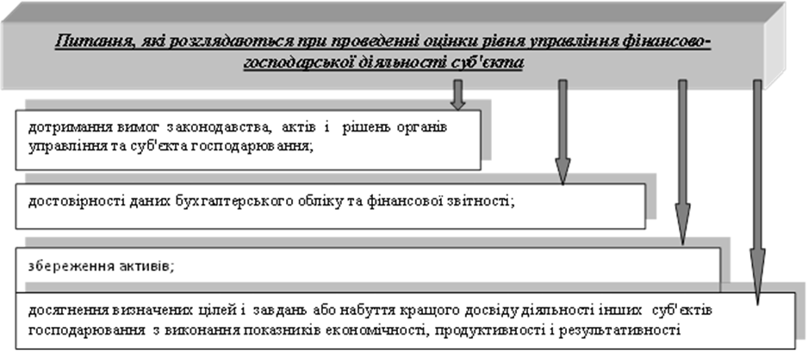

Рис. 3.5. Питання, які розглядаються при проведенні оцінки рівня управління фінансово-господарської діяльності суб'єкта
Проведення аудиту, як і інспектування, затверджується планом та проводиться відповідно до нього. На казенних та державних підприємствах аудит проводиться щороку.
За десять днів до початку аудиту орган служби надсилає суб'єкту перевірки повідомлення, в якому зазначається строк проведення аудиту (не більше 90 днів) та перелік відповідальних осіб.
Аналогічно з інспектуванням, посадова особа служби, яка прибула для проведення аудиту, зобов'язана пред'явити направлення на проведення аудиту, програму аудиту та розписатись у журналі обліку роботи державних аудиторів.
Процес державного фінансового аудиту складається з чотирьох етапів:
1. На першому етапі проводиться планування аудиту з метою збору інформації про правове забезпечення фінансово-господарської діяльності суб'єкта господарювання, систему управління, зокрема організацію внутрішнього контролю, та досягнення суб'єктом господарювання визначених цілей і завдань, зокрема вивчаються та аналізуються:
- нормативно-правові акти, установчі, розпорядчі та інші документи суб'єкта господарювання;
- розпорядчі документи органу управління суб'єкта господарювання;
- фінансова і статистична звітність суб'єкта господарювання та у разі потреби інших суб'єктів господарювання, однотипних за певними характеристиками їх діяльності;
- матеріали попередніх контрольних заходів.
За результатами опрацювання вказаної інформації складається план аудиту, який повинен включати:
  - стислу характеристику суб'єкта, фінансово-господарська діяльність якого підлягає аудиту;
  - обґрунтування попередньо виявлених недоліків і проблем, які вплинули або можуть негативно вплинути на рівень управління фінансово-господарською діяльністю;
  - обсяг аудиту - напрями чи питання діяльності, які передбачається перевірити; фактори, які можуть впливати на хід аудиту та його результати;
  - склад фахівців, що залучаються в процесі проведення аудиту;
  - графік проведення аудиту.

2. Під час другого етапу складається програма проведення аудиту, яка повинна урахувати раніше складений план. У програмі аудиту зазначається:
    - інформація, зібрана на першому етапі, але вже уточнена та конкретизована;
    - аналіз недоліків і проблем, які вплинули або можуть негативно вплинути на рівень управління фінансово-господарською діяльністю суб'єкта господарювання;
    - перелік ризикових операцій фінансово-господарської діяльності суб'єкта господарювання, які передбачається перевірити, методи перевірки та процедура їх застосування;
    - відповідальні особи;
    - графік проведення аудиту.
3. Під час третього етапу перевіряються ризикові операції фінансово-господарської діяльності суб'єкта господарювання та підтверджується або спростовується інформація стосовно недоліків і проблем в управлінні такою діяльністю.
При проведенні аудиту аналізуються дані фінансових та бізнес-планів, бухгалтерських (первинних і зведених) документів, статистичної та фінансової звітності, договорів, розпорядчих та інших документів суб'єкта господарювання, пов'язаних з плануванням і провадженням фінансово-господарської діяльності, веденням бухгалтерського обліку, складенням фінансової звітності та організацією внутрішнього контролю. Крім того перевіряється фактична наявність та стан активів.
4. На четвертому етапі фінансового аудиту готуються висновки за результатами оцінки рівня управління фінансово-господарською діяльністю суб'єкта господарювання, які оформлюються у вигляді звіту. Виділяють дві загальні групи факторів, які впливають на таку діяльність (рис. 3.6).
Аудиторський звіт включає висновки стосовно дотримання законодавства і забезпечення ефективності фінансово-господарської діяльності суб'єкта господарювання та обґрунтовані рекомендації щодо її удосконалення. Він розглядається за участю посадових осіб суб'єкта господарювання. Їх зауваження і пропозиції враховуються або відображаються у протоколі розбіжностей, який додається до звіту.
Після прийняття консенсусу щодо виявлених під час аудиту порушень, –орган служби надає суб'єкту господарювання рекомендації щодо їх усунення. А керівник суб'єкта перевірки в свою чергу зобов'язаний інформувати орган державної контрольно-ревізійної служби про стан врахування рекомендацій.

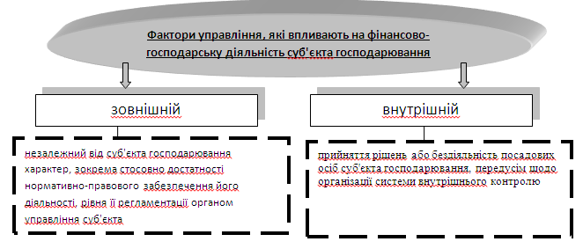

Рис. 3.6. Фактори управління, які впливають на фінансово-господарську діяльність суб'єкта господарювання

- Порядок проведення перевірок ДКРС України по зверненню правоохоронних органів.

Особа, що проводить дізнання (слідчий, прокурор і суд) має право по справах, що знаходяться у неї в судочинстві, згідно Законів України «Про прокуратуру», «Про службу безпеки України», «Про міліцію» та «Організаційно-правові основи боротьби з організованою злочинністю», вимагати від відповідних органів проведення ревізій. Встановивши необхідність проведення ревізії, відповідний правоохоронний орган направляє керівнику контрольно-ревізійного органу лист з постановою про призначення ревізії. Зміст постанови визначається особливостями і специфікою тієї чи іншої справи, але, незважаючи на це, в ній необхідно зазначається:
- коротко суть справи без деталей і епізодів, дострокове розголошення яких не є необхідністю і може негативно вплинути на розслідування кримінальної справи;
- вид ревізії (тематична, комплексна) та її обсяг, тобто, чи всі господарські операції повинні бути перевірені, чи деякі з них, що аналогічні фактам, за якими відкрито кримінальну справу; при цьому необхідно враховувати, що на вимогу слідства ревізія проводиться суцільним способом з перевіркою всіх документів та реєстрів бухгалтерського обліку, що цікавлять слідство;
- за який період потрібно обревізувати діяльність підприємства, організації або установи і кому з посадових і матеріально відповідальних осіб необхідно бути присутніми або брати в ній участь;
- які спеціалісти (інженери, технологи, нормувальники та інші), крім ревізорів, повинні бути включеними до складу ревізійної групи;
- конкретні питання, на які ревізор повинен дати відповідь;
- де необхідно провести інвентаризації і зустрічні перевірки;
- інші конкретні завдання перевіряючим залежно від особливостей справи;
- приблизний строк закінчення ревізії, з ким з оперативних працівників або слідчих необхідно підтримувати зв’язок під час ревізії і вирішувати питання, що потребують втручання слідчих органів.

Отримавши постанову від правоохоронного органу керівник ревізійної групи перш ніж почати ревізію повинен:
  - ознайомитись із матеріалами, на підставі яких правоохоронні органи поставили питання про необхідність її проведення;
  - з’ясувати, в якому стані знаходиться бухгалтерський облік на підприємстві чи іншому об’єкті, на якому необхідно провести ревізію;
  - визначитись із персональним складом ревізорів і залучених спеціалістів, які будуть брати участь у ревізії, виходячи із питань поставлених правоохоронними органами; скласти план проведення ревізії;
  - обговорити його з членами ревізійної групи і працівниками правоохоронних органів;
  - узгодити дії, які їм необхідно буде провести сумісно, та здійснити інші заходи, що сприятимуть якісному проведенню ревізії.
При проведенні ревізії перевіряючі повинні керуватись діючим законодавством та нормативними актами міністерств і відомств України та визначеними міжнародними нормативними актами.
Результати ревізії оформляються спеціальним актом, що разом з іншими матеріалами є додатковим джерелом до справи. На відміну від загальних вимог щодо оформлення акта ревізії, в акт ревізії, що проводиться на вимогу слідства, повинні бути включені виявлені недостачі, а також дії посадових осіб, що суперечать законодавству, інструкціям, положенням, наказам і нанесли матеріальну шкоду, порушили нормальну діяльність підприємства, організації чи установи або законні права та інтереси громадян.
В акт ревізії по зверненню правоохоронних органів не включають:
    - незначні порушення, відносно яких під час ревізії прийняті необхідні міри щодо їх усунення, а також статистичні дані про роботу підприємства, що є у відповідній звітності;
    - не перевірені до кінця факти порушень і зловживань, які ніби мали місце, але не підтверджуються відповідними документами або обґрунтовані лише на заявах та поясненнях посадових осіб;
    - дані з матеріалів слідства і посилання на зізнання матеріально відповідальних та посадових осіб.
Захаращення акта такими матеріалами знижує його мобілізуюче значення, ускладнює розуміння головного, викликає зайву роботу з переперевірки фактів другорядного значення, або тих, що зовсім не відносяться до справи в процесі слідства. У той же час ініціатора проведення ревізії потрібно інформувати і про нестачі в малих розмірах і порушеннях, які можна вважати незначними. Питання про включення чи не включення до акта цих відомостей необхідно вирішувати разом з ініціатором ревізії.
Складання акта ревізії, що проводиться за завданням слідства, як правило, відрізняється від схеми, передбаченої відомчими інструкціями щодо проведення ревізій і перевірок, за винятком загального розділу.
Далі в акті викладаються результати перевірки за питаннями, які зазначені в постанові слідчого органу про призначення документальної ревізії.
Акт ревізії повинен бути складений належним чином, із дотриманням при цьому суворої об’єктивності при описуванні виявлених фактів.
Без відповідного дозволу ревізори не можуть розголошувати даних попереднього слідства і дізнання. За розголошення цих даних винні притягаються до відповідальності згідно з діючим законодавством.
Керівник і головний бухгалтер, як і інші особи, діяльність яких розкривається в акті, не мають права відмовитись від підписання акта. А при наявності заперечень вони роблять відповідні записи та у встановлені строки подають зауваження.
У випадках відмови посадових і матеріально відповідальних осіб від підписання акта ревізії ревізор повинен скласти відповідну довідку на ім’я посадової особи, що призначила ревізію.
Акт ревізії складається в трьох примірниках, а на вимогу слідчих органів – в більшій кількості. Один примірник з них під розписку вручається керівнику підприємства після оформлення акта відповідними підписами перевіряючих та присутніх при ревізії посадових та матеріально відповідальних осіб.
Якщо виявлене порушення чи зловживання може бути приховане, або за виявленими фактами необхідно вжити термінові заходи щодо ліквідації порушень або притягнення до відповідальності винних у зловживаннях до закінчення ревізії, в таких випадках складається окремий проміжний акт і вимагаються від посадових осіб необхідні пояснення за виявленими фактами.
Проміжні акти підписуються ревізорами, посадовими та матеріально відповідальними особами, що безпосередньо несуть відповідальність за допущені порушення.
Внесені в акт ревізії дані про нестачі та інші суттєві порушення діючого законодавства повинні бути підтвердженні відповідними документами, що додаються до акта ревізії. До них належать: в оригіналах договори, контракти, коносаменти, митні декларації, комерційні рахунки, сертифікати якості та походження товарів, накладні, розписки, чеки, касові ордери, платіжні відомості, документи з нарахування заробітної плати, виписки рахунків банку та платіжні документи, інші бухгалтерські, виробничі та статистичні документи, на які є посилання в акті ревізії, проміжні акти, інвентаризаційні описи, порівняльні відомості, підписки матеріально відповідальних осіб, протоколи та інші матеріали інвентаризації, виписки з них, офіційні довідки підприємств, висновки експертиз та лабораторні аналізи, пояснення посадових та матеріально відповідальних осіб, висновки ревізорів на пояснення посадових та матеріально відповідальних осіб у разі спростування ними наведених в акті ревізії фактів. До акта ревізії також додаються документи, що підтверджують прийняття мір щодо забезпечення явки посадових та матеріально відповідальних осіб для участі в перевірці та причини їх відсутності.
Матеріали ревізії (перевірки), ініційованої правоохоронним органом, передаються йому в строк не пізніше 20-денного терміну після її завершення та складання акта. Основний та проміжний акти з усіма додатками передаються в перших примірниках.
Передача матеріалів ревізії (перевірки) проводиться офіційно або через канцелярію правоохоронного органу з обов’язковою відміткою дати і вхідного номера на другому примірнику супровідного листа (заяви) органу державної контрольно-ревізійної служби або рекомендованим поштовим відправленням.
До матеріалів ревізії відносять офіційні документи, наведені у рис. 3.7.

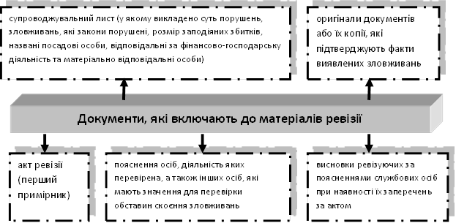

Рис. 3.7. Документи, які включають до матеріалів ревізії.

Усі додатки до супровідного листа (заяви) перераховуються в описі. Матеріали ревізії (перевірки), які передаються правоохоронним органам, нумеруються по аркушах. В описі вказуються:
      - порядковий номер;
      - повна назва документа;
      - його дата і номер;
      - кількість аркушів та їх загальна кількість цифрами і прописом.
Опис підписується службовою особою органу державної контрольно-ревізійної служби, та ставиться дата його складання.
За статтею 97 Кримінально-процесуального кодексу України прокурор, слідчий, орган дізнання зобов’язані приймати заяви органів державної контрольно-ревізійної служби про виявлені правопорушення та інші зловживання. За цією заявою правоохоронний орган зобов’язаний не пізніше триденного строку прийняти одне з таких рішень:
        - порушити кримінальну справу;
        - відмовити в порушенні кримінальної справи;
        - направити заяву за належністю.
Якщо необхідно перевірити заяву до порушення кримінальної справи, така перевірка здійснюється слідчим або органом дізнання в строк не більше 10 днів шляхом отримання пояснень від службових осіб чи окремих громадян або вимагання необхідних документів.
При відсутності підстав до порушення кримінальної справи за матеріалами ревізії (перевірки) прокурор, слідчий, орган дізнання або суддя своєю постановою, а суд ухвалою, відмовляють у порушенні кримінальної справи, про що повідомляють орган державної контрольно-ревізійної служби.
Контрольно-ревізійні підрозділи повинні щоквартально проводити взаємозвірки з правоохоронними органами за переданими їм матеріалами ревізій (перевірок).

Тема 4: Особливості фінансового контролю у системі Державного казначейства України
1. Загальні положення діяльності Державного казначейства України.
2. Організація проведення фінансового контролю органами Державного казначейства України.
- Сутність внутрішньо-казначейського фінансового контролю.

1. Загальні положення діяльності Державного казначейства України.

Указом Президента України від 27 квітня 1995 р. № 335 створено підрозділ Міністерства фінансів, який спеціально займається виконанням Державного бюджету України, – Державне казначейство України. Правовий статус та структуру (рис. 4.1) казначейства визначено Положенням про Державне казначейство, затвердженим постановою Кабінету Міністрів України від 21 грудня 2005 р. № 1232 (перша постанова від 31 липня 1995 р. № 590).

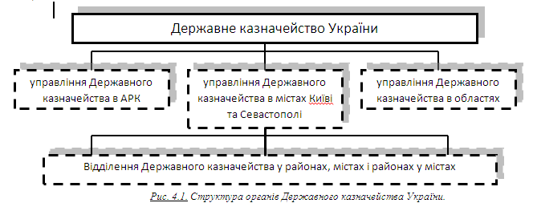

Основна мета діяльності Державного казначейства України - забезпечити виконання державного бюджету шляхом обліку надходжень, податків, зборів та інших обов'язкових платежів та проведення видатків державного бюджету через оплату рахунків об'єктів господарської діяльності, які виконали роботи, надали послуги відповідним розпорядникам коштів.
Відповідно до завдань, покладених на Державне казначейство України, воно виконує наступні функції:
- здійснює касове виконання державного бюджету та бюджетів самоврядування за доходами та видатками;
- організовує управління наявними коштами державного бюджету, державних позабюджетних фондів і бюджетів самоврядування у межах видатків, установлених на відповідний період;
- здійснює контроль за цільовим спрямуванням бюджетних коштів на стадії проведення платежу на підставі підтверджуючих документів, наданих розпорядниками бюджетних коштів;
- проводить облік касового виконання та складання звітності про стан виконання державного бюджету та бюджетів самоврядування;
- здійснює облік, обслуговування та погашення зовнішнього і внутрішнього боргів держави відповідно до чинного законодавства;
- здійснює розмежування загальнодержавних податків, зборів та інших обов'язкових платежів між державним бюджетом та бюджетами Автономної Республіки Крим, областей, міст Києва і Севастополя, проводить взаєморозрахунки між ними. Розмежування з бюджетами нижчого рівня здійснюються за умови укладання угод між органами Держказначейства та відповідними Радами;
- відповідно до укладених угод відкриває та обслуговує рахунки розпорядників бюджетних коштів в органах Держказначейства;
- отримує звіти про виконання кошторисів доходів і видатків від розпорядників бюджетних коштів, здійснює звірку даних обліку органів Держказначейства з даними обліку розпорядників;
- здійснює у безспірному порядку стягнення належних державному бюджетові коштів по взаєморозрахунках між бюджетами;
- організовує та здійснює внутрішньосистемний контроль і аудит;
- інші.
Діяльність Державного казначейства фінансується за рахунок державного бюджету України. Державне казначейство України та його територіальні органи є юридичними особами, мають самостійні баланси, рахунки в установах банків.
Державне казначейство у своїй діяльності взаємодіє з органами законодавчої і виконавчої влади, національним і комерційними банками України, іншими учасниками бюджетного процесу та фінансовими інституціями. Воно виступає з'єднувальним ланцюгом у бюджетному процесі між органами виконавчої влади та установами банківської системи.

2. Організація проведення фінансового контролю органами Державного казначейства України.

До функцій Державного казначейства належить здійснення контролю, головною метою якого є – забезпечення інтересів держави і суспільства щодо надходжень доходів і витрачання державних коштів, тобто зменшення кількості та обсягів порушень бюджетного законодавства, а саме використання бюджетних коштів не за призначенням. Державне казначейство України контролює дотримання Єдиних правил обліку та звітності по бюджетах усіх рівнів та кошторисах доходів та видатків, спрямування коштів за цільовим призначенням на стадії здійснення операцій з виконання бюджету на підставі документів розпорядників коштів, поданих до оплати.
Предметом перевірок органів Державного казначейства України виступають такі вартісні показники, як доходи, прибуток, рентабельність, собівартість, витрати виробництва. Сферою фінансового контролю, який здійснює казначейство, являються практично всі операції, як грошові, так і не грошові (бартерні) (рис. 4.3).

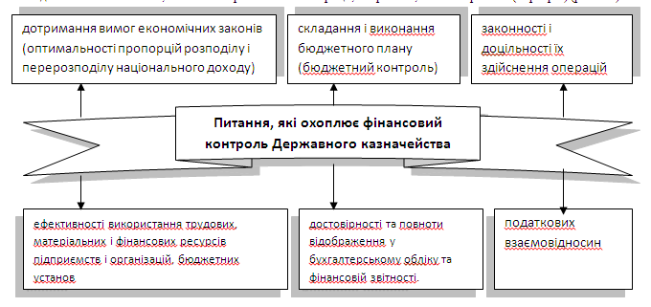

Рис. 4.3. Питання, які розглядаються при здійсненні фінансового контролю органами Державного казначейства України.

Державне казначейство здійснює контроль за виконанням бюджету на усіх етапах використання коштів, тобто на етапі прийняття зобов'язань, попередньої перевірки та оплати рахунків розпорядників бюджетних коштів та одержувачів.
На етапі «прийняття зобов'язання» встановлюються призначення (і відповідно, резервування) частини бюджетних асигнувань для покриття конкретних витрат відповідно до затвердженого бюджету. Як правило, зобов'язання має форму угоди з постачальниками послуг і товарів. Реєстрація на етапі зобов'язання необхідна з двох основних причин:
- для контролю фактичної наявності бюджетних коштів для взяття нових зобов'язань;
- для відстеження нових зобов'язань та їх наслідків для прогнозу відтоку наявних коштів з єдиного рахунку.
На етапі «попередньої перевірки» казначейство перевіряє і підтверджує виконання всіх вимог щодо сплати конкретних видатків (наприклад, товар доставлений або послуги отримані відповідно до угоди, надійшов термін сплати процентів або погашення позики). Реєстрація на цьому етапі дає можливість відстежити взяті, але ще не сплачені зобов'язання, і володіти даними щодо суми ресурсів, необхідних для цієї оплати.
Далі проводиться оплата прийнятих раніше зобов'язань, в результаті скорочується обсяг зобов'язань держави. При цьому перевіряється:
- законність підстав (наявність підтвердних документів, нормативно-правових актів тощо) для здійснення платежів;
- відповідність платежів вимогам обліку та контролю за зобов'язаннями. Суми, що належать перерахуванню, звіряються з кошторисом доходів і видатків установи, із залишками невикористаних асигнувань за кодами бюджетної класифікації;
- правильність оформлення розрахункових документів. Розрахункові документи, які підтверджують необхідність оплати рахунків, до проведення оплати залишаються в органі Державного казначейства і повертаються розпоряднику коштів після здійснення оплати. На документах, що передбачають довгострокову дію і часткову оплату (договори, трудові угоди тощо), в обов'язковому порядку на останній сторінці проставляються суми кожної окремої оплати і дата її проведення.
Операції казначейства з метою контролю за виконанням бюджету можуть здійснюватись у різних формах. Казначейство встановлює та контролює дотримання загальних фінансових лімітів на етапах зобов'язань. Після цього на етапі оплати контролюється кожний конкретний платіж.
У процесі контролю за державними видатками можна виділити три фази, що відповідають етапам використання коштів:
1) Попередній контроль здійснюється на стадії прийняття зобов'язань, особливо на стадії схвалення та дозволу на витрачання державних коштів. При прийнятті зобов'язань, слід відокремлювати два їх види (рис. 4.4).

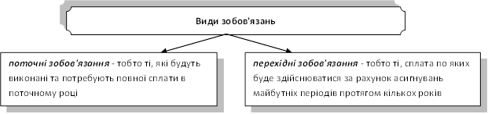

Рис. 4.4. Види зобов'язань.

Попередній контроль передує здійсненню операцій надходження та витрачання коштів і є найважливішим етапом роботи органів Державного казначейства, – його проведення надає можливість запобігти порушенню законів, нецільовому використанню коштів. У випадку виявлення спроб нецільового використання коштів органи казначейства оформляють відмови в оплаті рахунків розпорядників та одержувачів бюджетних коштів.
2) Фінансовий контроль на стадії проведення операцій перед здійсненням платежу включає дозвіл та підтвердження вимог на оплату. Цей контроль здійснюється Державним казначейством України постійно. Для правильної класифікації видатків їх перевіряють на відповідність бюджетним призначенням та виділеним асигнуванням, затвердженим Законом України "Про Державний бюджет України на відповідний рік". Перед здійсненням будь-якого платежу органи Державного казначейства перевіряють наступне:
а) наявність бюджетних призначень на зазначені цілі і виділених з бюджету асигнування;
б) факт надання послуг, отримання товарів тощо;
в) відповідність класифікації видатків кодам бюджетної класифікації;
г) правильність заповнення документів та зазначення реквізитів.
3) Контроль після здійснення видатків, проведення операцій (аудит) дає змогу впевнитись у законності здійснених операцій, використанні коштів за цільовим призначенням. У процесі здійснення цього контролю виявляються позитивні і негативні аспекти виконання бюджету. Контроль здійснюється шляхом перевірок і ревізій безпосередньо на місцях, в установах, організаціях.
Особливість фінансового контролю, що здійснюється органами Державного казначейства, полягає в тому, що вони є єдиними виконавцями фінансових функцій при виконанні державного бюджету і не здійснюють перевірок вибірково, а тільки на регулярній основі. Таким чином, забезпечується суворий контроль за правильністю фінансових операцій, їх бухгалтерським обліком, що є гарантією чіткого виконання рішень виконавчої влади. Такий вичерпний контроль здійснюється паралельно з веденням операцій протягом року і тому є ефективнішим, ніж контроль за результатами.

- Сутність внутрішньо-казначейського фінансового контролю.

Виходячи з покладених на Державне казначейство України функцій, а також з входженням його органів до системи електронних платежів і на цій основі виконання функцій як банківської, так і фінансової установи, доцільним стало створення системи внутрішнього контролю за виконанням органами Держказначейства усіх законодавчих та нормативних актів щодо касового виконання державного та місцевих бюджетів.
Практична реалізація цієї системи базується на створенні в органах Державного казначейства підрозділів внутрішнього контролю. Цю функцію на рівні Державного казначейства виконує управління внутрішнього контролю, а у регіональних управліннях Державного казначейства – відділи внутрівідомчого контролю.
Під системою внутрішнього казначейського контролю слід розуміти сукупність процедур, які забезпечують достовірність та повноту інформації, яка передається керівництву Державного казначейства про дотримання положень нормативних актів при здійсненні операцій щодо виконання бюджетів.
Сучасні підходи щодо організації внутрішнього контролю в органах Державного казначейства на етапі їх становлення та розвитку як фінансово-банківської структури, організаційно зумовлюють розподіл внутрішнього контролю власне на службу внутрішнього аудиту та систему бухгалтерського і адміністративного (операційного) контролю.
Бухгалтерський контроль – це сукупність процедур, що дають змогу забезпечити збереження активів бюджетів та достовірність звітності, що складається на основі даних, отриманих від підрозділів, які відповідають за проведення ряду конкретних операцій (рис. 4.5).

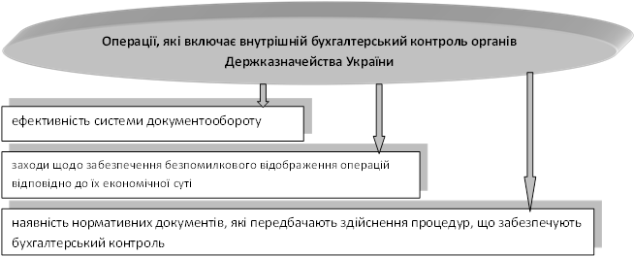
Рис. 4.5. Операції, які включає внутрішній бухгалтерський контроль органів Держказначейства України
Шляхом проведення бухгалтерського контролю перевіряючі впевнюються в тому, що:
- операції проведені тільки з дозволу керівництва;
- операції відображені та оцінені згідно з вимогами бюджетної та облікової політики;
- система аналітичного обліку дає змогу деталізовано відстежувати використання ресурсів та рух активів бюджетів;
- доступ до активів можливий тільки з дозволу керівництва органу Державного казначейства.
Адміністративний контроль – це сукупність процедур, згідно яких керівництво органу Державного казначейства делегує свої повноваження, зокрема:
  - ефективність, продуктивність та безпека процедур обробки інформації;
  - наявність процедур, які чітко розмежовують завдання та відповідальність служб і працівників органу Державного казначейства;
  - збереження цінностей та активів;
  - безпека працівників органу Державного казначейства.
Елементи, які належать до системи адміністративного контролю зображені на рис. 4.6.
Адміністративний контроль передбачає розподіл повноважень між працівниками органу Державного казначейства таким чином, щоб жоден працівник або обмежена група працівників не змогли зосередити у своїх руках усі необхідні для здійснення повної операції повноваження (прийом, оплата, зберігання).

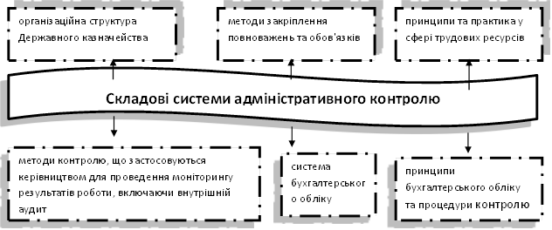
Рис. 4.6. Складові системи адміністративного контролю.

Для цього операційний цикл будь-якої операції розбивають на такі етапи:
- дозвіл на операцію;
- облік;
- здійснення платежів;
- контроль/аудит операцій.
Організація внутрішнього контролю в органах Державного казначейства аналогічна комерційним банкам.
Внутрішній аудит – це сукупність процедур, які засновані на аналізі інформаційної системи та її потоків, у тому числі системи бухгалтерського обліку та різних видів контролю, на вивченні оперативної фінансової інформації, а у перспективі дослідженні доцільності та ефективності операцій щодо запозичення коштів.
Служби внутрішнього аудиту у Державному казначействі України створені з метою належної оцінки і вдосконалення системи внутрішнього контролю та відповідно їх наділили наступними функціями:
- забезпечення достовірності та повноти інформації, якою оперують органи Державного казначейства;
- перевірка ефективності та достовірності бухгалтерського обліку виконання державного та місцевих бюджетів;
- додержання внутрішніх та зовнішніх нормативних та законодавчих актів у процесі виконання органами Держказначейства державного та місцевих бюджетів та забезпечення чіткого виконання розпоряджень органів влади щодо управління та використання бюджетних коштів;
- оптимальне використання бюджетних коштів (реалізація ідеї виділення і оплата рахунків тільки тим розпорядникам, які зареєстрували свої фінансові зобов'язання в органах Державного казначейства:
- координація відносин Державного казначейства з органами Головного контрольно-ревізійного управління, що здійснюють зовнішній контроль за їх роботою;
- залагодження конфлікту інтересів, що може виникнути між органами Державного казначейства та розпорядниками коштів в процесі виконання державного та місцевих бюджетів;
- підтримання позитивного іміджу органів Держказначейства тощо.
Результатом діяльності внутрішнього аудиту мають бути конструктивні пропозиції щодо вдосконалення системи внутрішнього контролю з урахуванням ризиків, які загрожують нормальній роботі органів Держказначейства.
Найважливіше завдання внутрішнього контролю – визначити, оцінити і мінімізувати ризики органу Держказначейства. Створення ефективної системи внутрішнього фінансового контролю досягається шляхом оптимізації взаємовідносин та обміну інформацією між внутрішнім контролем, зовнішніми та внутрішніми аудиторами Державного казначейства.

